Lucrarea nr. 17

CONTROLUL SUPRAFEŢELOR CONICE INTERIOARE CU AJUTORUL CALIBRELOR TAMPON CONICE

17.1.Scopul lucrării
Lucrarea are ca scop controlul dimensiunilor suprafeţelor conice interioare de tip ALEZAJ CONIC, cu ajutorul calibrelor tampon conice.

17.2.Noţiuni generale
Calibrele limitative sunt instrumente de control al dimensiunilor unei piese, ele materializând cele două dimensiuni limită ale suprafeţei supuse controlului, respectiv dimensiunea maximă şi cea minimă. Au avantajul că prin utilizarea lor se micşorează timpul destinat operaţiei de control. Calibrul pentru alezaj conic (vezi fig.1), numit şi calibru tampon, verifică cele două dimensiuni limită ale diametrului suprafeţei conice prin trasarea pe acesta a două rizuri ce corespund limitelor câmpului de toleranţă.
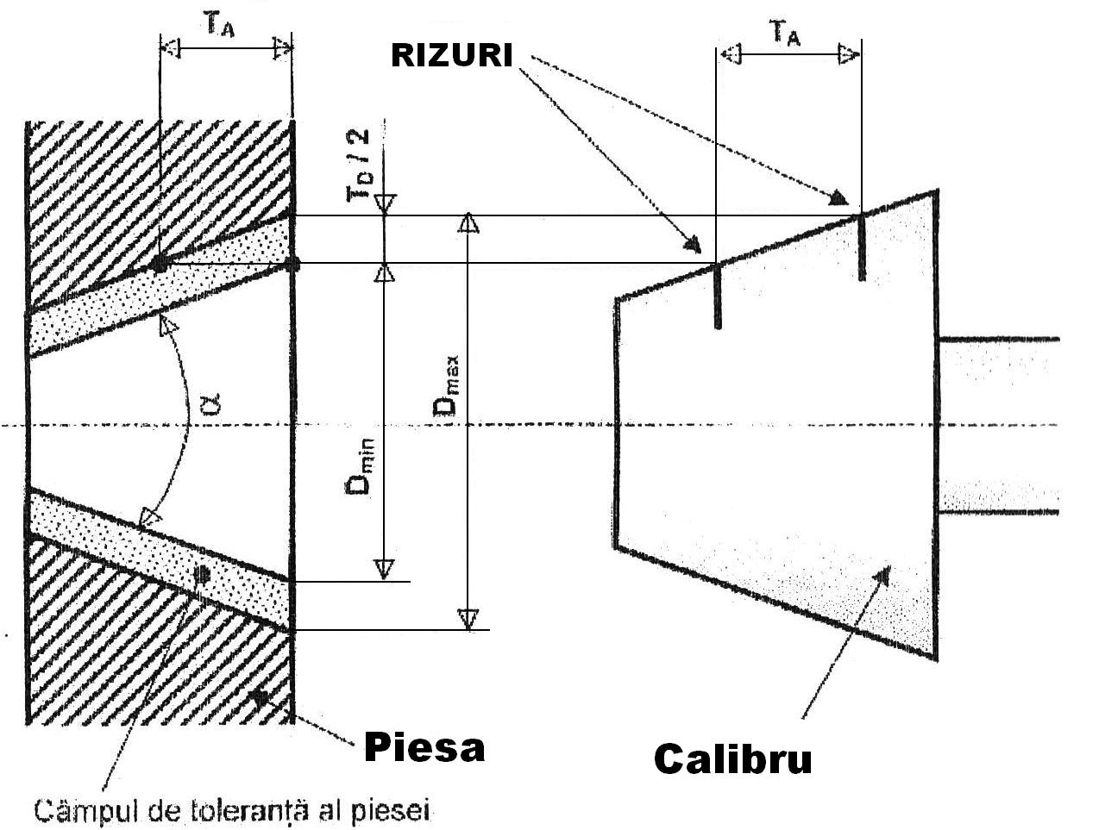
Fig.1.Calibrul pentru alezaje conice
Pentru verificare se urmăreşte dacă suprafaţa frontală a piesei se găseşte între cele două rizuri. Dacă alezajul conic al piesei lasă rizul trasat la diametru mai mic în exteriorul suprafeţei frontale, atunci suntem în situaţia unui rebut remediabil, deoarece diametrul alezajului este mai mic decât limita admisă, lucru ce poate fi remediat prin prelucrarea suplimentară a suprafeţei conice şi revenirea în câmpul de toleranţă admis. Dacă rizul trasat la diametrul mare intră complet în interiorul alezajului conic al piesei, atunci înseamnă că diametrul acestei suprafeţe este mai mare decât limita admisă, deci avem de a face cu un rebut definitiv.
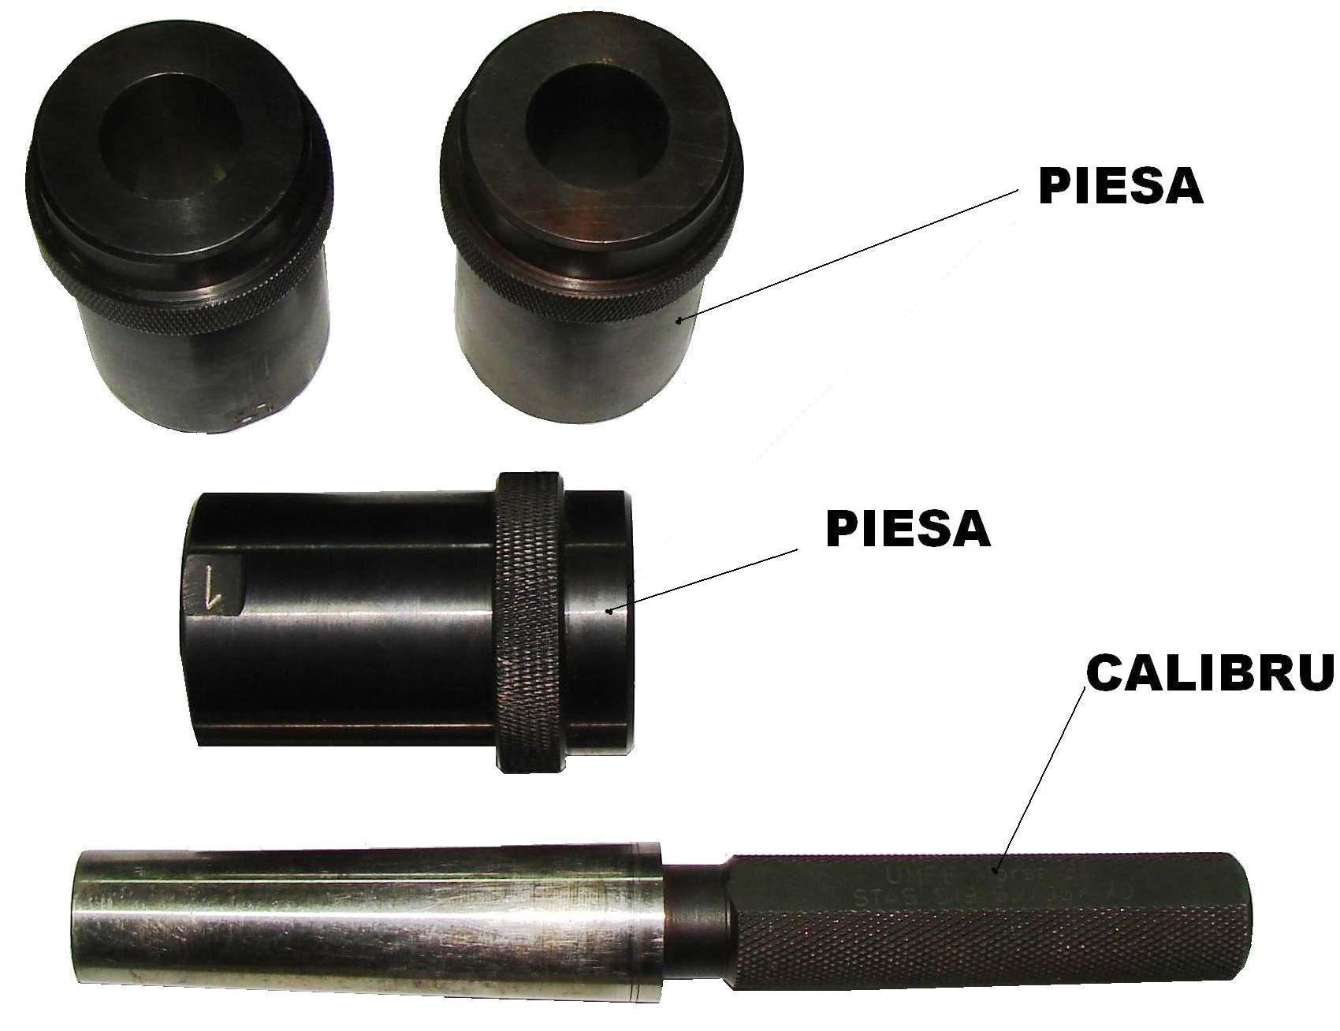

Fig.2. Controlul cu calibre limitative
Pentru controlul diametrului alezajului conic al piesei, calibrul tampon este introdus în interiorul suprafeţei, urmărindu-se dacă partea frontală se găseşte între cele două rizuri (repere), aşa cum se poate vedea în fig.3.
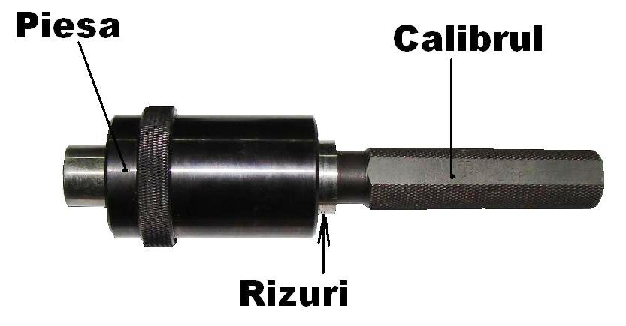 | 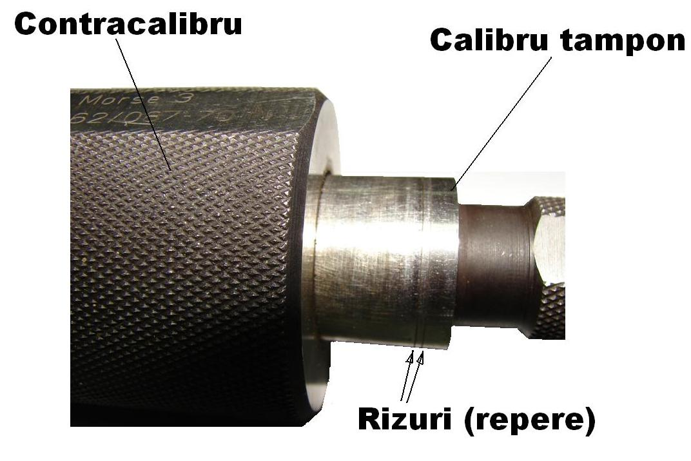
Fig.3. Controlul cu calibrul tampon conic
Calibrul tampon conic poate fi la rândul lui verificat cu un calibru inel numit contracalibru (vezi fig.3). Acest contracalibru verifică atât diametrul calibrului tampon, cât şi lungimea lui. Pentru verificarea lungimii se urmăreşte dacă capătul de diametru mai mic al tamponului se găseşte între cele două suprafeţe plane ale frezării practicate la capătul contracalibrului (vezi fig.4).
Contracalibrul conic poate fi folosit şi la verificarea unor arbori conici procedându-se în mod similar. În cazul suprafeţei conice prezentate mai sus este vorba de o suprafaţă cu o precizie mare folosită la orientarea şi fixarea sculelor şi dispozitivelor la maşinile-unelte. Aceste suprafeţe conice sunt standardizate şi poartă numele de conuri Morse, sau după caz, Metrice.
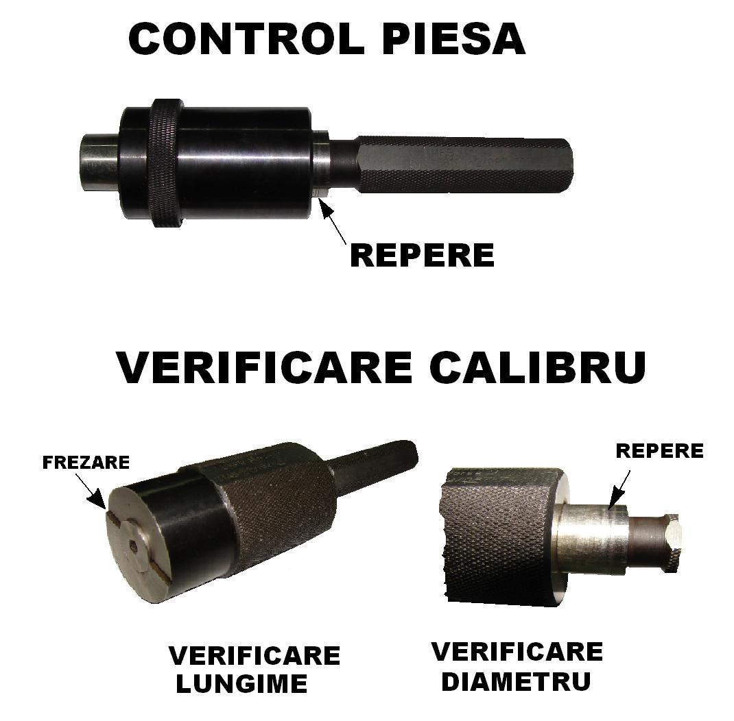
Fig.4. Controlul suprafeţelor conice

17.3.Modul de lucru
- Se aleg din trusă calibrele potrivite dimensiunii care se controlează;
- Se verifică piesele prin utilizarea calibrului tampon conic, urmărindu-se poziţia suprafeţei frontale faţă de cele două rizuri;
- Dacă suprafaţa frontală a piesei este între cele două rizuri, aveam de a face cu o piesă bună;
- Dacă amândouă rizurile se găsesc în afara suprafeţei frontale atunci aveam de a face cu un rebut remediabil;
- Dacă partea frontală a piesei acoperă rizul trasat la diametrul mai mare, atunci suntem în faţa unui rebut definitiv;
- Se marchează situaţiile întâlnite în cazul fiecărei piese şi se trec rezultatele în Tabelul 1.

Tabelul 1
Nr. piesă | Poziţia reperului mic  (interiorul sau exteriorul alezajului) | Poziţia reperului mare  (interiorul sau exteriorul alezajului) | Concluzii  (piesă bună, rebut remediabil, rebut definitiv)
1
2
3
4
5
6
7
8
9
10

